FECHA: Viernes 27 de marzo. NOMBRE: ……………………………

¿QUÉ CARACTERÍSTICAS TIENEN LOS FACTORES BIÓTICOS?

1Observa las imágenes para conocer más sobre los seres vivos y recordar características de ellos.
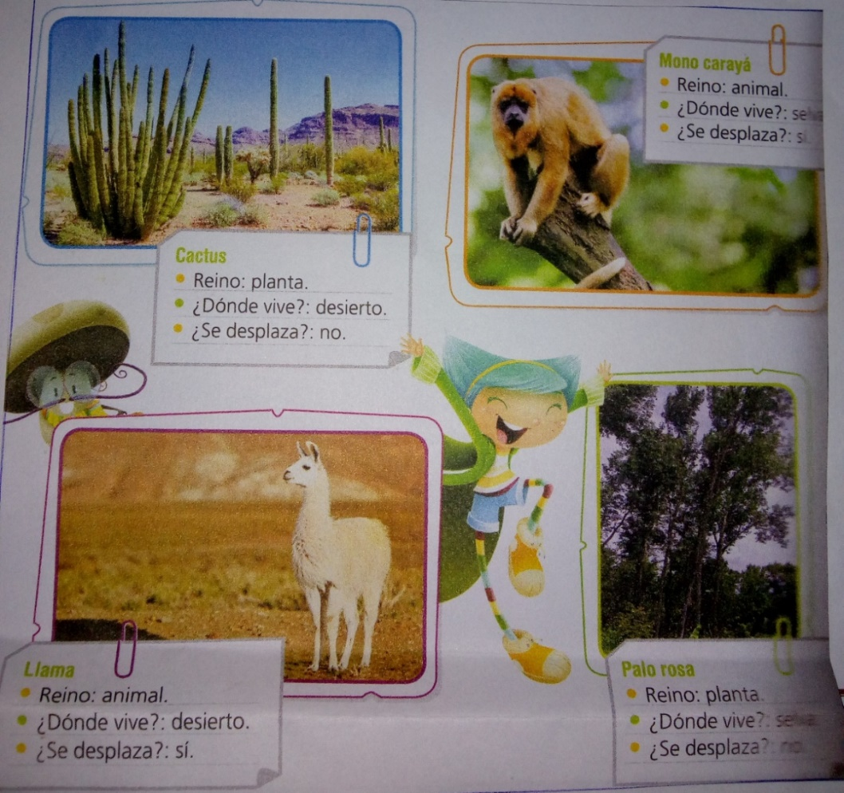

2 Contestamos:
a. ¿Qué animales y plantas observan? ………………………………………………………………………………
b. ¿Cómo también se los llama a los seres vivos? …………………………………………………………………
c. ¿Qué características tienen en común los factores bióticos? …………………………………………………..
……………………………………………………………………………………………………………………………..

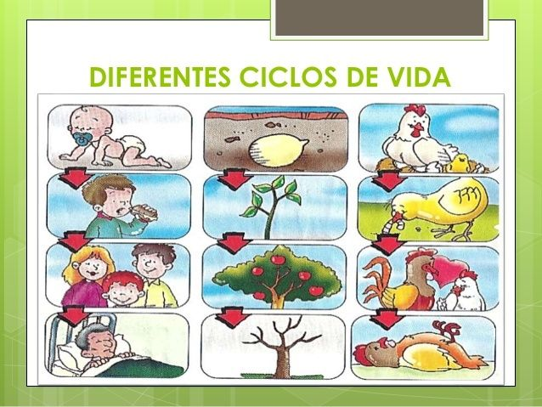
La siguiente información permitirá ampliar conocimientos…
Los factores bióticos tienen características y comportamiento específicos, que les permiten sobrevivir y reproducirse dentro de un ambiente con otros factores bióticos. El compartir ambiente da como resultado competencia entre los factores bióticos, compiten ya sean por el espacio, el alimento etc.

Llegamos a la siguiente conclusión de que cada ser vivo o factor biótico…
Nace, crece, se alimenta, respira, se reproduce, envejece y mure.
Estas características constituyen lo que se llama ciclo de vida y todos pasamos por estas o algunas de estas etapas.
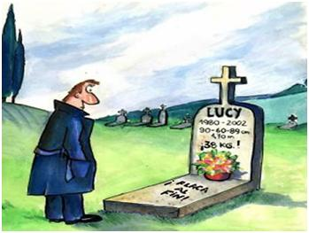
3 Se solicita que esta tarea sea realizada en el cuaderno. Recorten de revistas o busquen en internet, cuatro imágenes de diferentes vegetales, animales o humanos en distintas etapas de su vida para colocarle debajo a qué etapa del ciclo de la vida corresponde.
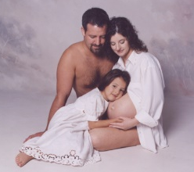
Por ejemplo:

muere
envejece
Se reproduce
Crece
nace

El ciclo de vida:
Comienza con el nacimiento, luego el desarrollo y finaliza con la muerte del ser vivo.
Todos los seres vivos nacen de otro y necesitan alimento para desarrollarse; algunos seres vivos durante su ciclo de vida se reproducen generando “un nuevo ser” que también comenzará su ciclo vital.
“JUGAMOS A SER BIÓLOGOS”

4 Recordando el cuento de “La tortuga Blanquita” se presenta la siguiente situación para pensar:
a. Las tortugas pusieron dos centenares de huevos ¿Cuántos huevos pusieron?
……………………………………………………………………………………………………………………………..
b. ¿De qué otra manera podemos decir lo mismo?
……………………………………………………………………………………………………………………………..
c. ¿Cómo diríamos si hubieran puesto 300 huevos?
………………………………………………………………………………………………………………………….....
d. ¿Cómo está formado un cien o una centena? ……………………………………………………………………………………………………………………………..
e. ¿Cuántos dieces o decenas tiene un cien?
…………………………………………………………………………………………………………………………….
f. ¿Cuántos unos o unidades tiene un cien?
…………………………………………………………………………………………………………………………….
g. Entre todos construimos el panel de los cienes.
Cienes | En letras
100 | Cien
200
300
400
500
600
700
800
900

5 El biólogo realizó una lista con las cantidades de huevos colocados por las tortugas en la playa y necesita organizarlos
¿Cómo quedaría escrito el cuadro si colocamos el anterior y posterior de cada número?

…………… 715 ……………
…………… 395 ……………
…………… 987 ……………
…………… 620 ……………
…………… 359 ……………
…………… 965 ……………
…………… 469 ……………
…………… 148 ……………
…………… 850 ……………
…………… 580 ……………

6 De la lista anteriores de huevos (715, 395, 987, 620, 359, 965, 469, 148, 850, 580) necesita organizarlos de menor a mayor
¿Cómo crees que organizaría el biólogo estas cantidades?

……………………………………………………………………………………………………………………………..

7 De las listas escribe en letra su nombre ¿Cómo quedarían escritos?
715 ……………………………………………………………………………………………………………………….
395 ……………………………………………………………………………………………………………………….
987 ……………………………………………………………………………………………………………………….
620 ……………………………………………………………………………………………………………………….
359 ……………………………………………………………………………………………………………………….
965 ……………………………………………………………………………………………………………………….
469 ……………………………………………………………………………………………………………………….
148 ……………………………………………………………………………………………………………………….
850 ……………………………………………………………………………………………………………………….
580 ……………………………………………………………………………………………………………………….

8 Resuelve de manera vertical

a. 785 x 2= ……….
b. 465 x 3= ……….
c. 307 x 5= ……….
d. 437 x 4= ……….

